Mendeleiv
Nom: mandeleiv

Nom complet: dmitri mandeleïev
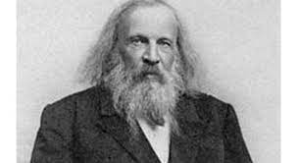
Nationalité: russe
Decouverte: le tableau périodique 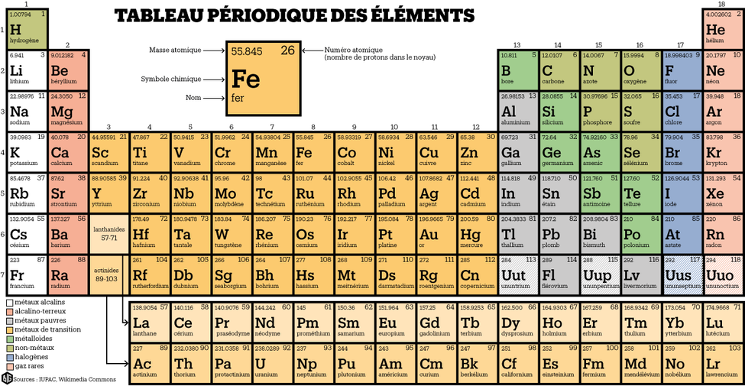
Période de temps: 1834-1907

